CENTRO ESTADUAL DE EDUCAÇÃO TECNOLÓGICA “PAULA SOUZA”
FACULDADE DE TECNOLOGIA DE TAQUARITINGA
CURSO SUPERIOR DE TECNOLOGIA EM ANÁLISE E DESENVOLVIMENTO DE SISTEMAS

COBECO - COTAÇÃO DE BENS DE CONSUMO

LEONARDO DAVID SILVA SETTI
FABRICIO DE LIMA CABRAL
NICHOLAS ANTHONY FERREIRA BRAZ
EDUARDO PEREIRA PASSARELLI
NICOLAS HENRIQUE MALLOUK

PROF.(A) ORIENTADOR(A): THAIS CRISTINA CASAGRANDE

TAQUARITINGA - S.P.
2026

LEONARDO DAVID SILVA SETTI
FABRICIO DE LIMA CABRAL
NICHOLAS ANTHONY FERREIRA BRAZ
EDUARDO PEREIRA PASSARELLI
NICOLAS HENRIQUE MALLOUK

COBECO - COTAÇÃO DE BENS DE CONSUMO

Monografia apresentada à Faculdade de Tecnologia de Taquaritinga, como parte dos requisitos para a obtenção do título de Tecnólogo em Análise e Desenvolvimento de Sistemas.

Orientadora: Profa. Thais Cristina Casagrande

TAQUARITINGA - S.P.
2026

LISTA DE FIGURAS
Figura 1 – Diagrama de casos de uso do COBECO 15
Figura 2 – Diagrama entidade-relacionamento do COBECO 20
Figura 3 – Protótipo de baixa fidelidade 22
Figura 4 – Protótipo de alta fidelidade 23

LISTA DE QUADROS
Quadro 1 – Premissas e restrições do projeto 7
Quadro 2 – Requisitos funcionais de conta e autenticação 8
Quadro 3 – Requisitos funcionais de perfil e gestão de listas 9
Quadro 4 – Requisitos funcionais de pré-filtro, seleção de fornecedores e comparação de custos 9
Quadro 5 – Requisitos funcionais de exportação e impressão 9
Quadro 6 – Requisitos não funcionais de arquitetura e contrato 10
Quadro 7 – Requisitos não funcionais de interface e usabilidade 10
Quadro 8 – Requisitos não funcionais de qualidade e infraestrutura 12
Quadro 9 – Requisitos não funcionais de desempenho e segurança 12
Quadro 10 – Requisitos desejáveis 13
Quadro 11 – Casos de uso principais e rastreabilidade aos requisitos funcionais 16
Quadro 12 – Casos de uso internos do sistema 17
Quadro 13 – Fluxos principais, percursos esperados e exceções tratadas 18
Quadro 14 – Tecnologias utilizadas por área 24
Quadro 15 – Critérios de sucesso do MVP e resultados verificados 25
SUMÁRIO

1 OBJETIVO DO PROJETO 5
2 ESCOPO 6
3 REQUISITOS 8
3.1 Funcionais 8
3.1.1 Conta e autenticação 8
3.1.2 Perfil e gestão de listas 8
3.1.3 Categorias, fornecedores e comparação 9
3.1.4 Exportação e impressão 9
3.2 Não-Funcionais 10
3.2.1 Arquitetura e contrato 10
3.2.2 Interface e usabilidade 10
3.2.3 Qualidade e infraestrutura 11
3.2.4 Desempenho e segurança 12
3.3 Desejáveis 12
4 DIAGRAMA DE CASO DE USO 14
5 DIAGRAMA ENTIDADE-RELACIONAMENTO – DER 19
6 PROTÓTIPO DE BAIXA FIDELIDADE 21
7 PROTÓTIPO DE ALTA FIDELIDADE 23
8 TECNOLOGIAS UTILIZADAS 24
9 CONSIDERAÇÕES FINAIS 26
REFERÊNCIAS 27

1 OBJETIVO DO PROJETO

A aquisição de vários itens em um mesmo episódio de compra impõe ao consumidor um procedimento manual e repetitivo: relacionar os produtos desejados, consultar os preços em diferentes fornecedores, verificar quais deles dispõem de cada item, somar as combinações possíveis e identificar o que ficaria faltando em cada alternativa. Esse esforço cresce à medida que aumentam o número de itens e de fornecedores consultados, mostra-se suscetível a erros de cálculo e frequentemente conduz à escolha de uma opção aparentemente mais barata, porém incompleta.
O COBECO (Cotação de Bens de Consumo) é uma aplicação web que permite criar listas de compras com produtos de um catálogo e comparar, em uma única tela, seus custos entre diferentes fornecedores. O visitante pode montar a lista sem se autenticar. Já o usuário autenticado pode salvá-la, acessá-la novamente, editá-la e excluí-la. Em cada comparação, o sistema calcula, para cada fornecedor, o valor total dos itens conforme seus preços e quantidades, determina o percentual de cobertura da lista e informa os produtos indisponíveis. A melhor oferta é definida pelo fornecedor com maior cobertura; em caso de empate, prevalece aquele com o menor custo total. Os dados de preços e estoque são mantidos em um catálogo próprio no MySQL e carregados de forma determinística, garantindo uma demonstração reproduzível e independente de serviços externos.
O público-alvo compreende consumidores que planejam compras de múltiplos itens, pequenos empresários que necessitam cotar materiais e estudantes ou profissionais interessados em otimizar gastos. Trata-se, portanto, de usuários não técnicos, que utilizam preferencialmente computadores de mesa e valorizam uma comparação rápida e objetiva, razão pela qual a interface foi concebida com prioridade para o uso em desktop. Diferentemente de soluções que dependem de raspagem de dados ou de interfaces de programação externas em tempo real, o COBECO adota catálogo próprio com carga determinística, o que mantém o foco na lógica de comparação e assegura a reprodutibilidade da demonstração acadêmica.

2 ESCOPO

O escopo compreende cadastro, login, logout, recuperação de senha por pergunta de segurança e manutenção do perfil; criação de listas pelo visitante, com busca de produtos do catálogo e quantidades de 1 a 9999; salvamento, listagem paginada, busca por nome, edição e exclusão lógica das listas do usuário; pré-filtro obrigatório por uma ou mais categorias macro de fornecedores; seleção de dois a dez fornecedores ativos entre os das categorias escolhidas, com filtro opcional por percentual mínimo de disponibilidade; comparação de custo por fornecedor, com cobertura, itens ausentes, totais parciais, tratamento de empates e destaque da melhor oferta; exportação da lista em PDF gerado no servidor e impressão em folha A4.
A delimitação do escopo apoia-se em premissas e restrições assumidas no início do projeto, que orientaram as decisões de arquitetura, de modelagem e de interface. As premissas dizem respeito às condições consideradas verdadeiras para a execução do trabalho, enquanto as restrições correspondem aos limites impostos pelo contexto acadêmico e pelas tecnologias adotadas, conforme o Quadro 1.

Quadro 1 – Premissas e restrições do projeto
Tipo | Item | Justificativa ou impacto
Premissa | Preços e estoques provêm de catálogo próprio, carregado por rotina de carga determinística | Elimina a dependência de interfaces externas instáveis e permite demonstração reproduzível
Premissa | A autenticação é exigida apenas para persistir listas | Reduz o atrito de uso e preserva o acesso público à comparação
Premissa | A interface é concebida com prioridade para desktop | Atende ao público-alvo sem a complexidade de versões móveis
Premissa | A comparação é apresentada em tabela única por fornecedor | Entrega a maior parte do valor percebido com menor esforço de implementação
Restrição | Prazo acadêmico definido para a entrega do MVP | Exige controle rigoroso do escopo
Restrição | Equipe acadêmica de cinco integrantes | Capacidade limitada, com priorização de qualidade sobre quantidade de funcionalidades
Restrição | Utilização exclusiva de tecnologias livres ou de uso gratuito | Ausência de custos de licenciamento
Restrição | Banco de dados relacional com garantias transacionais | Assegura integridade e consistência dos dados
Restrição | Execução em contêineres | Garante a reprodutibilidade do ambiente
Fonte: elaborado pelo autor (2026).

3 REQUISITOS

Os requisitos do COBECO foram levantados a partir dos objetivos e do escopo previamente definidos e encontram-se organizados em três categorias: requisitos funcionais, que descrevem as funcionalidades que o sistema deve oferecer; requisitos não funcionais, que expressam restrições e atributos de qualidade da solução; e requisitos desejáveis, que não integram a versão mínima viável, mas agregam valor ao produto e poderão ser incorporados em evoluções futuras.

3.1 Funcionais

Os requisitos funcionais correspondem às ações que o sistema deve executar para atender às necessidades dos usuários. Encontram-se agrupados conforme os módulos da aplicação, sendo apresentados nos Quadros 2 a 5.

3.1.1 Conta e autenticação
Quadro 2 – Requisitos funcionais de conta e autenticação
Código | Descrição do requisito
RF01 | Permitir o cadastro com username único de 3 a 30 caracteres, nome, e-mail, senha confirmada e pergunta de segurança.
RF02 | Autenticar o usuário por username e senha, bloqueando o acesso por 15 minutos após seis tentativas falhas.
RF03 | Encerrar a sessão revogando as credenciais no servidor e preservando o rascunho da aba.
RF04 | Conduzir a recuperação de senha em três etapas, com token de uso único válido por 15 minutos.
RF05 | Exibir o perfil do próprio usuário, mantendo o username somente para leitura.
Fonte: elaborado pelo autor (2026).

3.1.2 Perfil e gestão de listas

Quadro 3 – Requisitos funcionais de perfil e gestão de listas
Código | Descrição do requisito
RF06 | Alterar nome, e-mail ou senha mediante confirmação da senha atual.
RF07 | Permitir que o visitante monte uma lista local com nome, produtos do catálogo e quantidades de 1 a 9999.
RF08 | Exigir autenticação para salvar a lista, preservando o rascunho durante todo o processo.
RF09 | Exibir as listas do usuário ordenadas pela data de criação, com busca por nome e paginação de 20 registros.
RF10 | Editar o nome, os itens e as quantidades das listas de propriedade do usuário.
RF11 | Excluir logicamente a lista após confirmação pela digitação do seu nome.
Fonte: elaborado pelo autor (2026).

3.1.3 Categorias, fornecedores e comparação
Quadro 4 – Requisitos funcionais de pré-filtro, seleção de fornecedores e comparação de custos
Código | Descrição do requisito
RF12 | Selecionar uma ou mais categorias macro de fornecedores, como pré-filtro obrigatório da comparação.
RF13 | Selecionar de dois a dez fornecedores ativos distintos entre os pertencentes às categorias escolhidas.
RF14 | Filtrar os fornecedores por percentual mínimo de disponibilidade dos itens da lista.
RF15 | Calcular o custo da lista em cada fornecedor selecionado, somando preço multiplicado pela quantidade.
RF16 | Apresentar os resultados ordenados pelo total, com cobertura, itens ausentes, valores parciais, empates e destaque da melhor oferta.
Fonte: elaborado pelo autor (2026).

3.1.4 Exportação e impressão
Quadro 5 – Requisitos funcionais de exportação e impressão
Código | Descrição do requisito
RF17 | Exportar a lista em arquivo PDF gerado no servidor, com ou sem autenticação e antes ou depois da comparação.
RF18 | Imprimir a lista ou os resultados em folha A4, sem os elementos de navegação da interface.
Fonte: elaborado pelo autor (2026).

3.2 Não-Funcionais

Os requisitos não funcionais estabelecem os atributos de qualidade e as restrições sob as quais o sistema deve operar, abrangendo arquitetura, usabilidade, qualidade, desempenho e segurança, conforme apresentado nos Quadros 6 a 9.

3.2.1 Arquitetura e contrato
Quadro 6 – Requisitos não funcionais de arquitetura e contrato
Código | Descrição do requisito
RNF01 | Organizar a aplicação em camadas de domínio, casos de uso, adaptadores e rotas, com composição em um único ponto de entrada.
RNF02 | Manter o contrato OpenAPI versionado, com esquemas de entrada e saída, autenticação e documentação interativa.
RNF03 | Utilizar MySQL com InnoDB, transações explícitas, SQL parametrizado e restrições de chave estrangeira, unicidade e verificação.
RNF12 | Adotar o mecanismo InnoDB com codificação utf8mb4 e ordenação utf8mb4_unicode_ci, assegurando as propriedades transacionais.
Fonte: elaborado pelo autor (2026).

3.2.2 Interface e usabilidade
Quadro 7 – Requisitos não funcionais de interface e usabilidade
Código | Descrição do requisito
RNF04 | Otimizar a interface para uso em desktop, conforme o modelo visual aprovado.
RNF05 | Exibir estados de carregamento, mensagens de validação, avisos e modais compreensíveis, com navegação por teclado.
Fonte: elaborado pelo autor (2026).

3.2.3 Qualidade e infraestrutura
Quadro 8 – Requisitos não funcionais de qualidade e infraestrutura
Código | Descrição do requisito
RNF06 | Cobrir domínio e casos de uso com testes automatizados, exigindo no mínimo 80% de cobertura na integração contínua.
RNF07 | Disponibilizar aplicação e banco de dados em contêineres, com volume persistente e pipeline de lint, testes, contrato e build.
RNF08 | Manter carga de dados idempotente, com 11 categorias, 10 fornecedores, 50 produtos e cerca de 300 ofertas.
Fonte: elaborado pelo autor (2026).

3.2.4 Desempenho e segurança
Quadro 9 – Requisitos não funcionais de desempenho e segurança
Código | Descrição do requisito
RNF09 | Observar a meta de 500 ms no percentil 95 das requisições, registrando amostra, endpoint, ambiente e concorrência.
RNF10 | Armazenar senhas com hash bcrypt, manter o token de acesso apenas em memória e o de renovação em cookie httpOnly, com revogação, limite de tentativas e política de segurança de conteúdo.
RNF11 | Gerar o arquivo PDF em menos de cinco segundos para listas de até cem itens.
Fonte: elaborado pelo autor (2026).

3.3 Desejáveis

Os requisitos desejáveis não são obrigatórios para a entrega da versão mínima viável do sistema, porém agregam valor ao produto e poderão ser incorporados em versões posteriores, conforme a disponibilidade de tempo e de recursos da equipe. Tais requisitos são apresentados no Quadro 10.

Quadro 10 – Requisitos desejáveis
Código | Descrição do requisito
RD01 | Persistir o histórico das comparações realizadas pelo usuário.
RD02 | Importar listas a partir de arquivos CSV.
RD03 | Alertar o usuário quando o preço ficar abaixo de um limite definido.
RD04 | Compartilhar listas e permitir a colaboração entre usuários.
RD05 | Disponibilizar aplicação progressiva ou versão para dispositivos móveis.
RD06 | Integrar preços e estoques de fornecedores reais.
RD07 | Aplicar recursos de inteligência artificial na sugestão de produtos e substituições.
RD08 | Oferecer idiomas e moedas adicionais.
RD09 | Manter a exportação em CSV como alternativa ao PDF.
Fonte: elaborado pelo autor (2026).

4 DIAGRAMA DE CASO DE USO

O diagrama de casos de uso representa as interações entre os atores e as funcionalidades do COBECO. São considerados quatro atores, sendo dois primários e dois secundários. Os primários são humanos: o visitante, que seleciona categorias, monta listas, escolhe fornecedores, compara custos, exporta e imprime resultados sem autenticação; e o usuário autenticado, que herda todas essas capacidades e acrescenta a persistência de listas, a manutenção do perfil e o controle da própria sessão. Os secundários não são humanos e representam recursos internos da implementação: o sistema, responsável pela validação de entrada, pela geração de hash, pela emissão e invalidação de sessão, pelo limite de tentativas e pela geração do arquivo PDF; e o provedor de catálogo, que fornece categorias, produtos, fornecedores, preços e estoque a partir da base própria, não implicando integração com fornecedores externos reais.
Foram identificados vinte e nove casos de uso, sendo dezenove principais e dez internos, todos rastreados aos requisitos funcionais correspondentes, conforme os Quadros 11 e 12, que separam os casos de uso principais, acionados diretamente pelos atores, dos internos, executados pelos atores secundários. A Figura 1 apresenta o diagrama completo.
As relações entre os casos de uso seguem a notação UML e totalizam vinte e uma, sendo dezesseis de inclusão e cinco de extensão, todas nomeadas. São de inclusão os vínculos em que a validação de entrada, a geração de hash, a emissão de sessão e o limite de tentativas são sempre executados pelos casos de uso de cadastro, autenticação, recuperação de senha e alteração de perfil, bem como o consumo do catálogo pela busca de produtos, o fornecimento das categorias macro pelo pré-filtro, o fornecimento dos fornecedores já filtrados pela seleção de fornecedores, o consumo de preços e estoque pelo cálculo do orçamento, a validação das categorias selecionadas pelo salvamento da lista e a geração do arquivo pela exportação em PDF. São de extensão as relações acionadas apenas por opção do usuário, como o filtro por disponibilidade sobre a seleção de fornecedores, a exportação e a impressão sobre a visualização dos resultados, a edição sobre a visualização do perfil e a promoção da lista efêmera sobre o salvamento. A generalização entre o visitante e o usuário autenticado indica que o segundo herda as capacidades do primeiro.

Figura 1 – Diagrama de casos de uso do COBECO
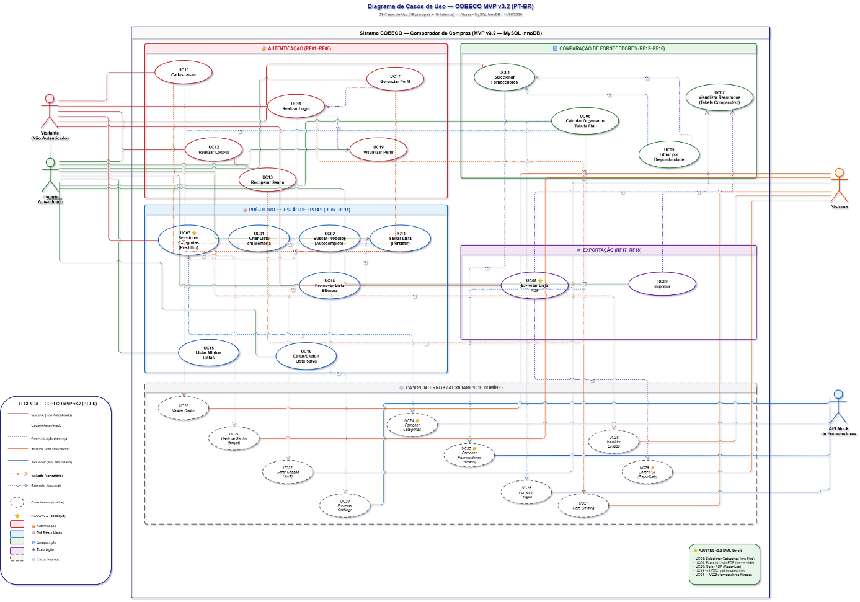
Fonte: elaborado pelo autor (2026).

Quadro 11 – Casos de uso principais e rastreabilidade aos requisitos funcionais
Código | Caso de uso | Requisitos relacionados
UC01 | Criar lista em memória | RF07
UC02 | Buscar produtos (autocomplete) | RF07
UC03 | Selecionar categorias (pré-filtro) | RF12
UC04 | Selecionar fornecedores | RF13
UC05 | Filtrar por disponibilidade | RF14
UC06 | Calcular orçamento | RF15
UC07 | Visualizar resultados | RF16
UC08 | Exportar lista em PDF | RF17
UC09 | Imprimir | RF18
UC10 | Cadastrar-se | RF01
UC11 | Realizar login | RF02
UC12 | Realizar logout | RF03
UC13 | Recuperar senha | RF04
UC14 | Salvar lista | RF08
UC15 | Listar minhas listas | RF09
UC16 | Editar ou excluir lista salva | RF10 e RF11
UC17 | Gerenciar perfil | RF06
UC18 | Promover lista efêmera | RF08
UC19 | Visualizar perfil | RF05
Fonte: elaborado pelo autor (2026).

Quadro 12 – Casos de uso internos do sistema
Código | Caso de uso | Requisitos relacionados
UC20 | Validar dados | Transversal
UC21 | Gerar hash de senha e resposta | RF01, RF04 e RF06
UC22 | Gerar sessão (JWT) | RF02
UC23 | Fornecer catálogo | RF07
UC24 | Fornecer categorias | RF12
UC25 | Fornecer fornecedores filtrados | RF13 e RF15
UC26 | Fornecer preços e estoque | RF15
UC27 | Limitar tentativas | RF02 e RF04
UC28 | Invalidar sessão | RF03
UC29 | Gerar arquivo PDF | RF17
Fonte: elaborado pelo autor (2026).

Os casos de uso organizam-se em cinco fluxos principais, cada um com o seu percurso esperado e com as exceções tratadas pela aplicação, conforme o Quadro 13.

Quadro 13 – Fluxos principais, percursos esperados e exceções tratadas
Fluxo | Percurso esperado | Exceções tratadas
Cadastro e autenticação | Cadastro com username, nome, e-mail, senha e pergunta de segurança; autenticação e direcionamento à área logada | Username ou e-mail já cadastrado; credenciais inválidas; bloqueio de 15 minutos após seis tentativas; token de recuperação expirado ou reutilizado
Criação e edição de lista | Montagem da lista pelo visitante, busca de produtos no catálogo, definição das quantidades e salvamento após autenticação | Produto inexistente ou inativo; quantidade fora do intervalo de 1 a 9999; item duplicado; lista sem nome ou sem itens; tentativa de acesso a lista de outro usuário
Pré-filtro, seleção e filtragem de fornecedores | Seleção de uma ou mais categorias macro, seleção de dois a dez fornecedores ativos entre os das categorias escolhidas e filtro opcional por percentual mínimo de disponibilidade | Nenhuma categoria selecionada; seleção inferior a dois fornecedores; ausência de fornecedores elegíveis após o filtro; fornecedor inativo
Cálculo e visualização dos resultados | Cálculo do total por fornecedor, apuração da cobertura, identificação dos itens ausentes e destaque da melhor oferta | Ausência de ofertas válidas; estoque insuficiente; totais parciais; empate entre fornecedores; expiração do tempo limite de resposta
Exportação e impressão | Exportação da lista em PDF gerado no servidor e impressão em folha A4, com ou sem autenticação | Falha ou tempo excedido na geração do arquivo; edição posterior que invalida o resultado apurado; interrupção do download ou da impressão pelo navegador
Fonte: elaborado pelo autor (2026).

5 DIAGRAMA ENTIDADE-RELACIONAMENTO – DER

O modelo de dados foi implementado em MySQL com o mecanismo de armazenamento InnoDB e é composto por oito tabelas de negócio, nomeadas em português — usuarios, categorias, fornecedores, fornecedores_categorias, produtos, fornecedores_produtos, listas e itens_lista. O modelo mantém nove chaves estrangeiras, quatro restrições de unicidade além das chaves primárias, cinco restrições de verificação, duas chaves primárias compostas e dois índices compostos.
Um usuário possui muitas listas e cada lista possui muitos itens, sempre vinculados a produtos do catálogo, com quantidade entre 1 e 9999 e unicidade por lista e produto. Fornecedores e categorias mantêm relacionamento de muitos para muitos, o mesmo ocorrendo entre fornecedores e produtos, cuja tabela associativa armazena preço e estoque. As categorias qualificam os fornecedores, e não os produtos, razão pela qual a tabela produtos não mantém chave estrangeira para categorias. A exclusão é lógica em usuarios e listas, por meio da coluna deletado_em. Valores monetários utilizam DECIMAL(10,2), a codificação é utf8mb4 com ordenação utf8mb4_unicode_ci e os carimbos de tempo são gravados em UTC. Em atendimento ao princípio de não antecipar necessidades, não foram criadas tabelas de sessões, de tokens de renovação ou de comparações. As categorias escolhidas no pré-filtro constituem seleção transitória e, por isso, não são persistidas, assim como as comparações, que não são gravadas no banco. A Figura 2 apresenta o diagrama.

Figura 2 – Diagrama entidade-relacionamento do COBECO
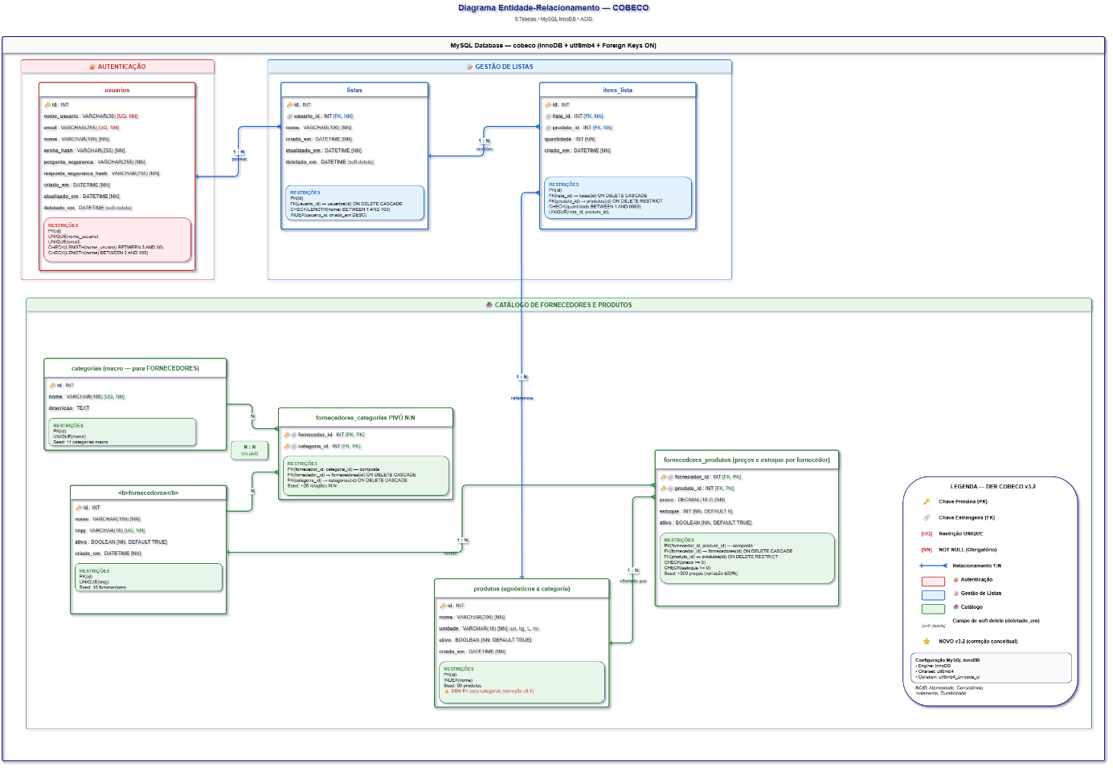
Fonte: elaborado pelo autor (2026).

6 PROTÓTIPO DE BAIXA FIDELIDADE

Os protótipos de baixa fidelidade foram elaborados antes da implementação, com o objetivo de definir a disposição dos elementos, a hierarquia das informações e o encadeamento entre as telas, sem compromisso com tipografia, cores ou imagens definitivas. Foram esboçadas as nove telas principais da aplicação: página inicial, criação de lista, cadastro, login, recuperação de senha, seleção de fornecedores, resultados da comparação, minhas listas e perfil, além dos modais de confirmação, de salvamento e de exclusão.
Os esboços orientaram a definição dos requisitos funcionais e a validação do fluxo principal do visitante, no qual a montagem da lista e a comparação de custos ocorrem sem autenticação, exigida apenas no momento de salvar a lista. A Figura 3 apresenta o protótipo de baixa fidelidade.

Figura 3 – Protótipo de baixa fidelidade
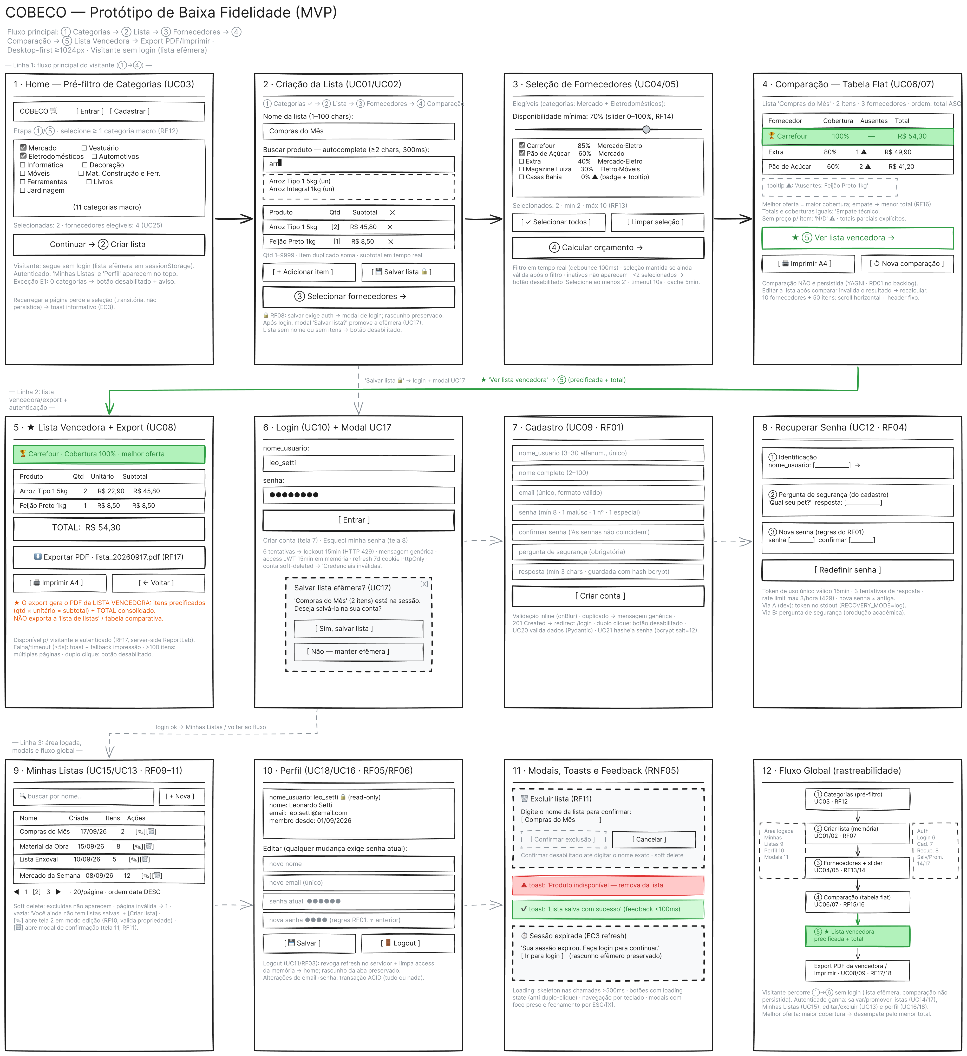

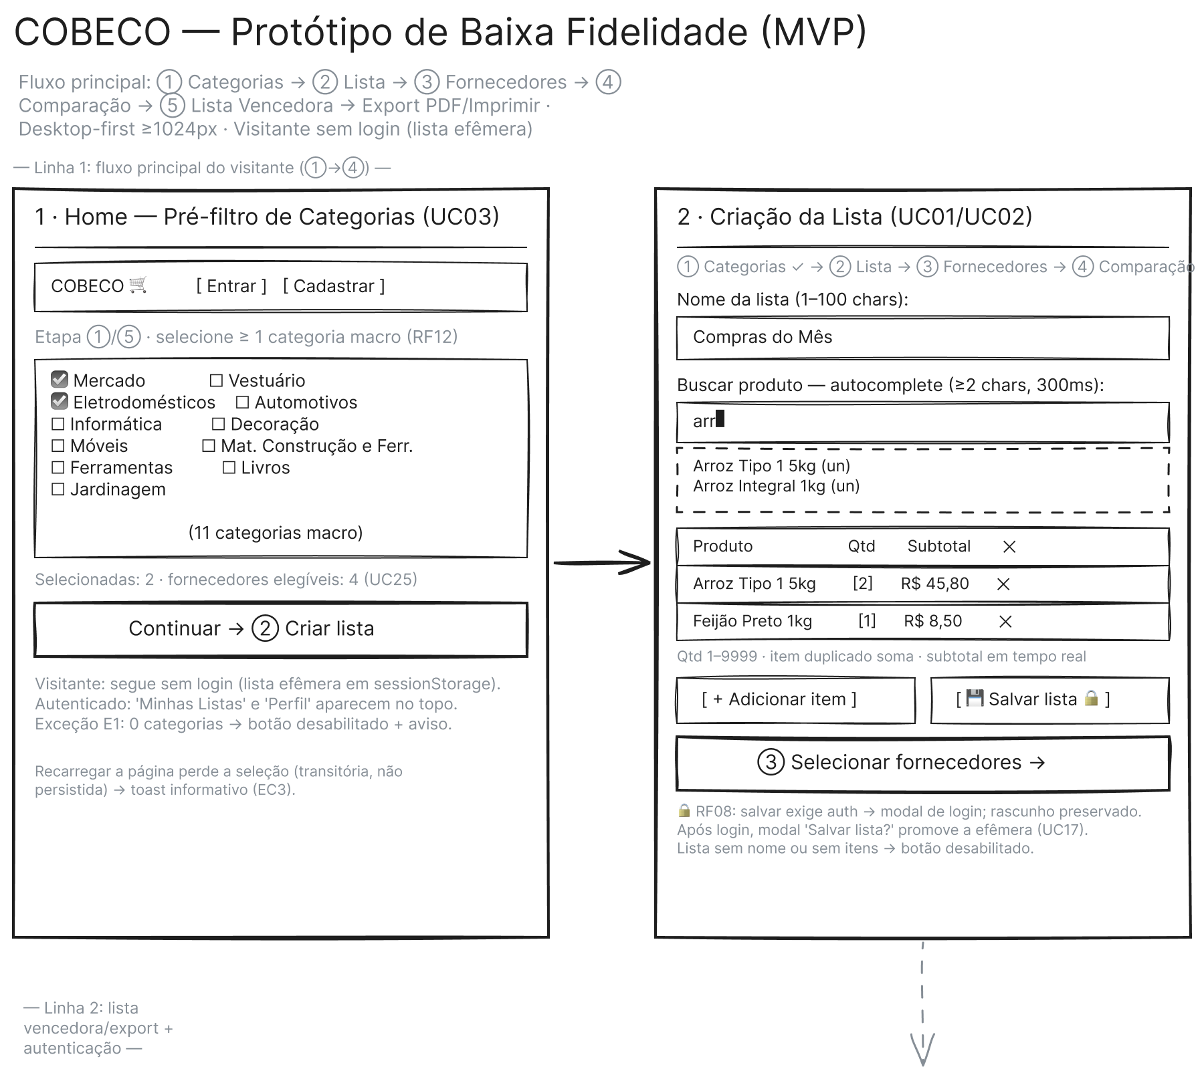
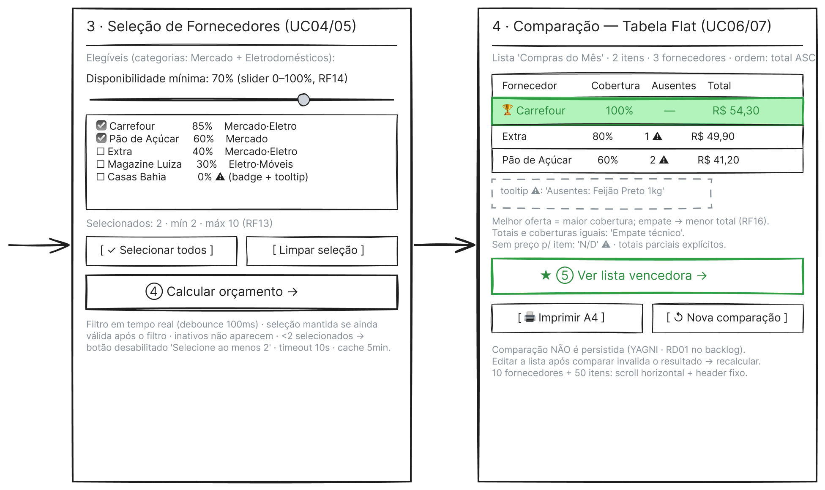
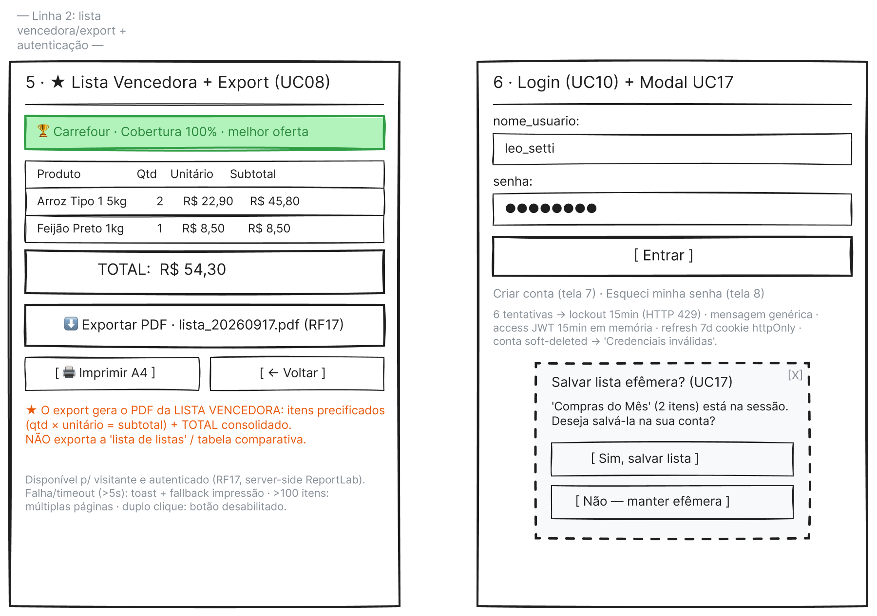
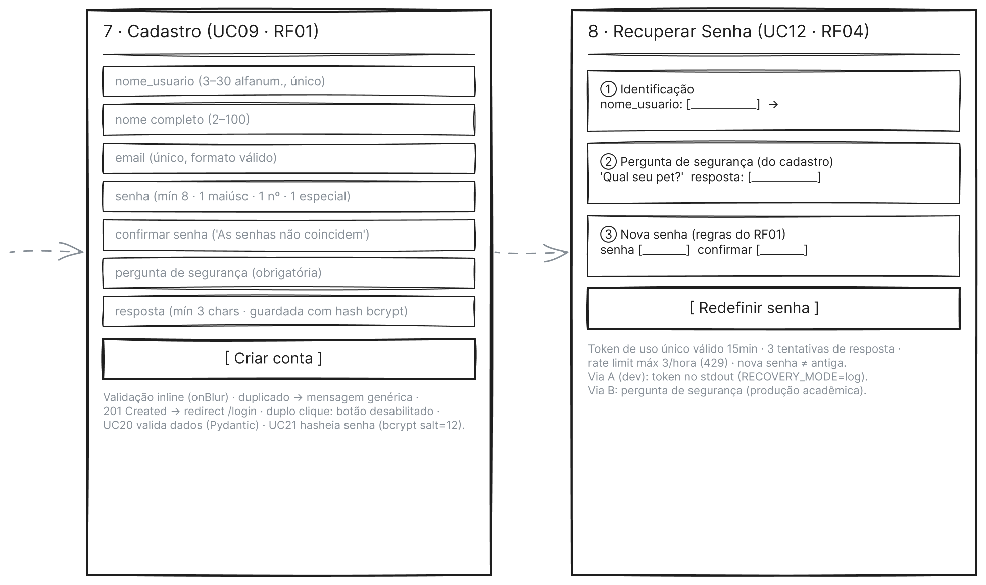
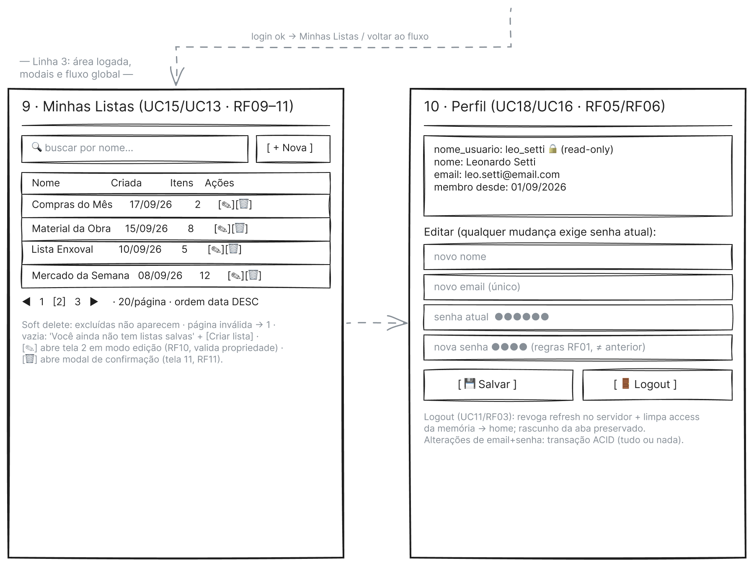
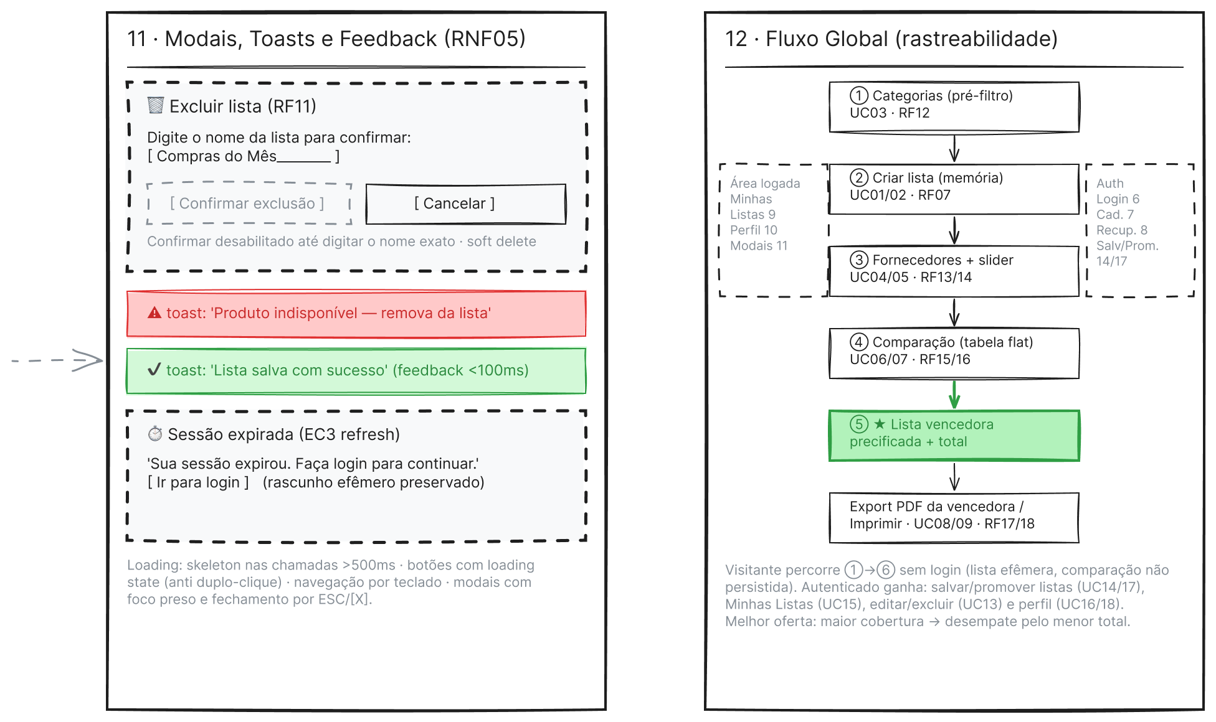

Fonte: elaborado pelo autor (2026).

7 PROTÓTIPO DE ALTA FIDELIDADE

O protótipo de alta fidelidade corresponde ao modelo visual aprovado, que define tipografia, paleta de cores, espaçamentos e componentes de interface, contemplando as nove telas principais e seus estados de carregamento, erro e bloqueio. Esse modelo passou a ser a referência única de apresentação da aplicação.
A interface em execução reproduz o protótipo: o markup e as folhas de estilo serão extraídos do modelo aprovado e a lógica simulada em armazenamento local do navegador será substituída por chamadas à API. A comparação entre a captura da página inicial em execução e a referência, na resolução de 1440 × 1000 pixels, deve resultar idêntica, com posição e dimensões de cartão, campos e botões coincidentes. A Figura 4 apresenta o protótipo de alta fidelidade.

Figura 4 – Protótipo de alta fidelidade

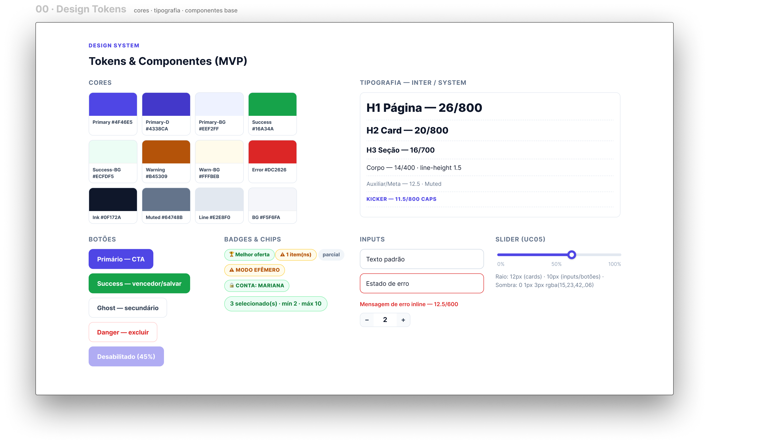

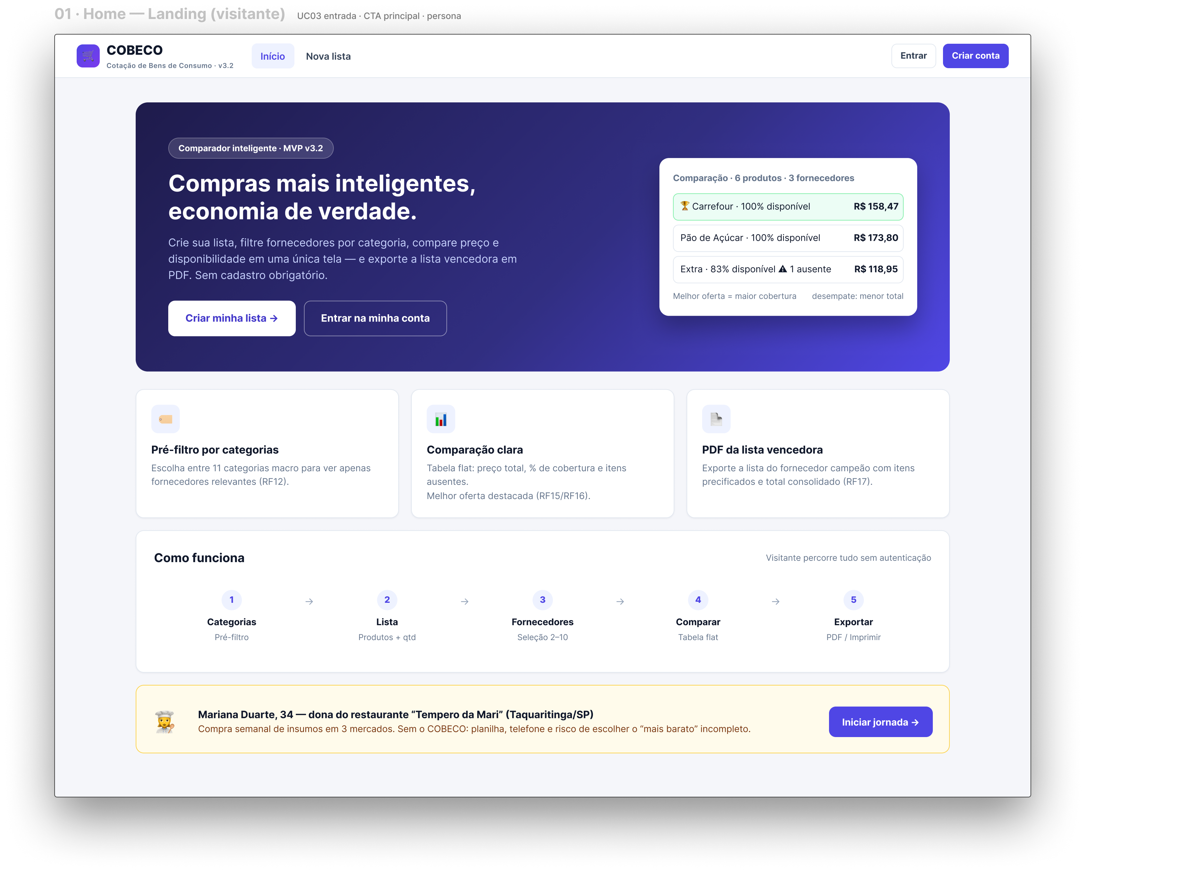
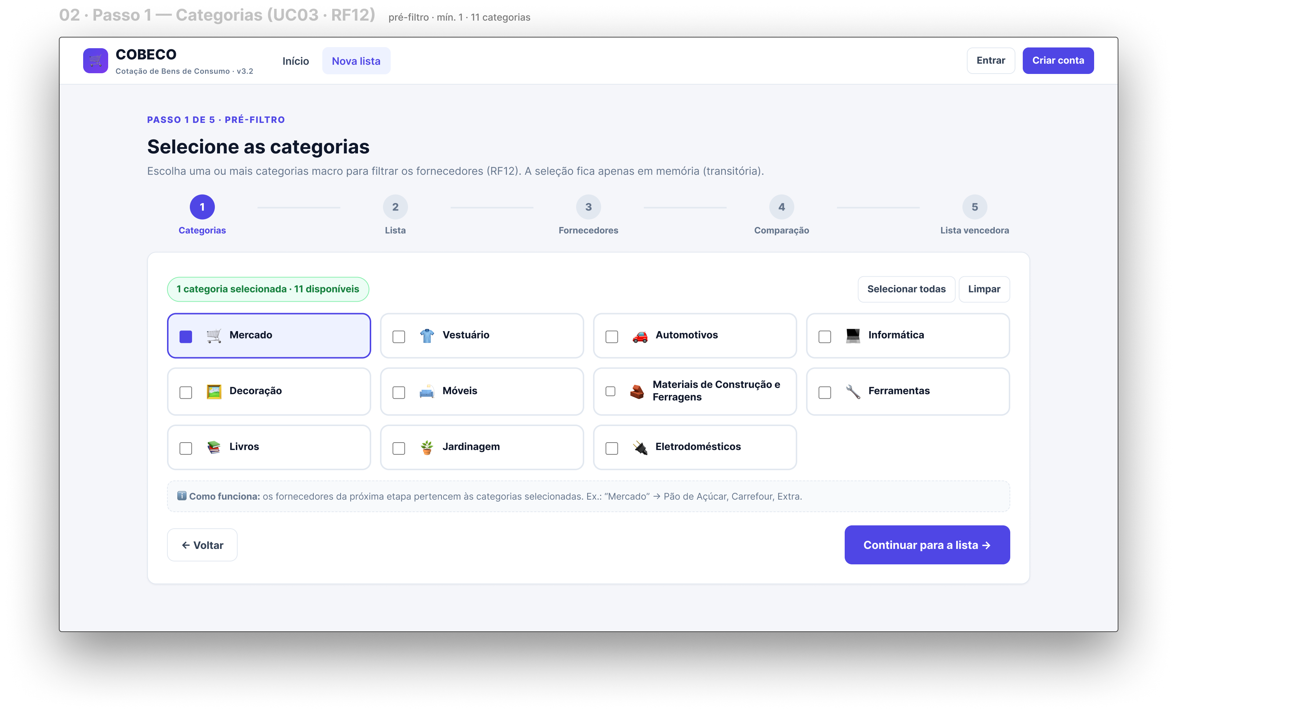

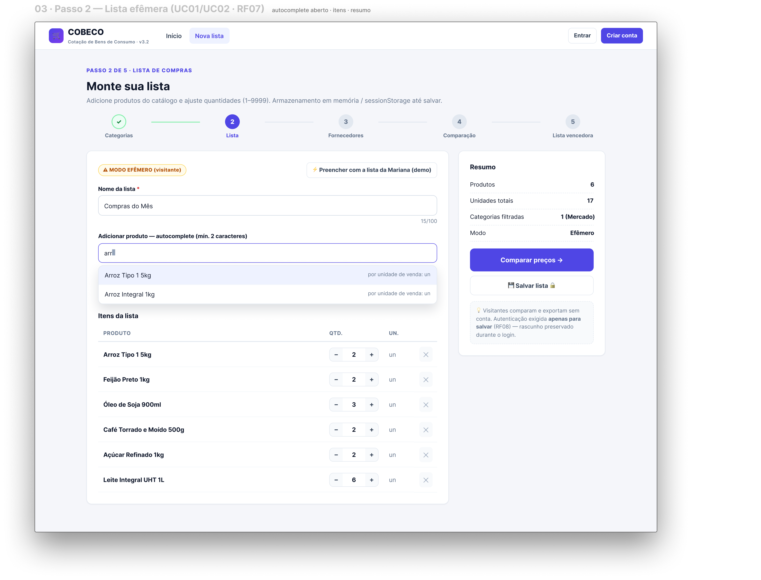
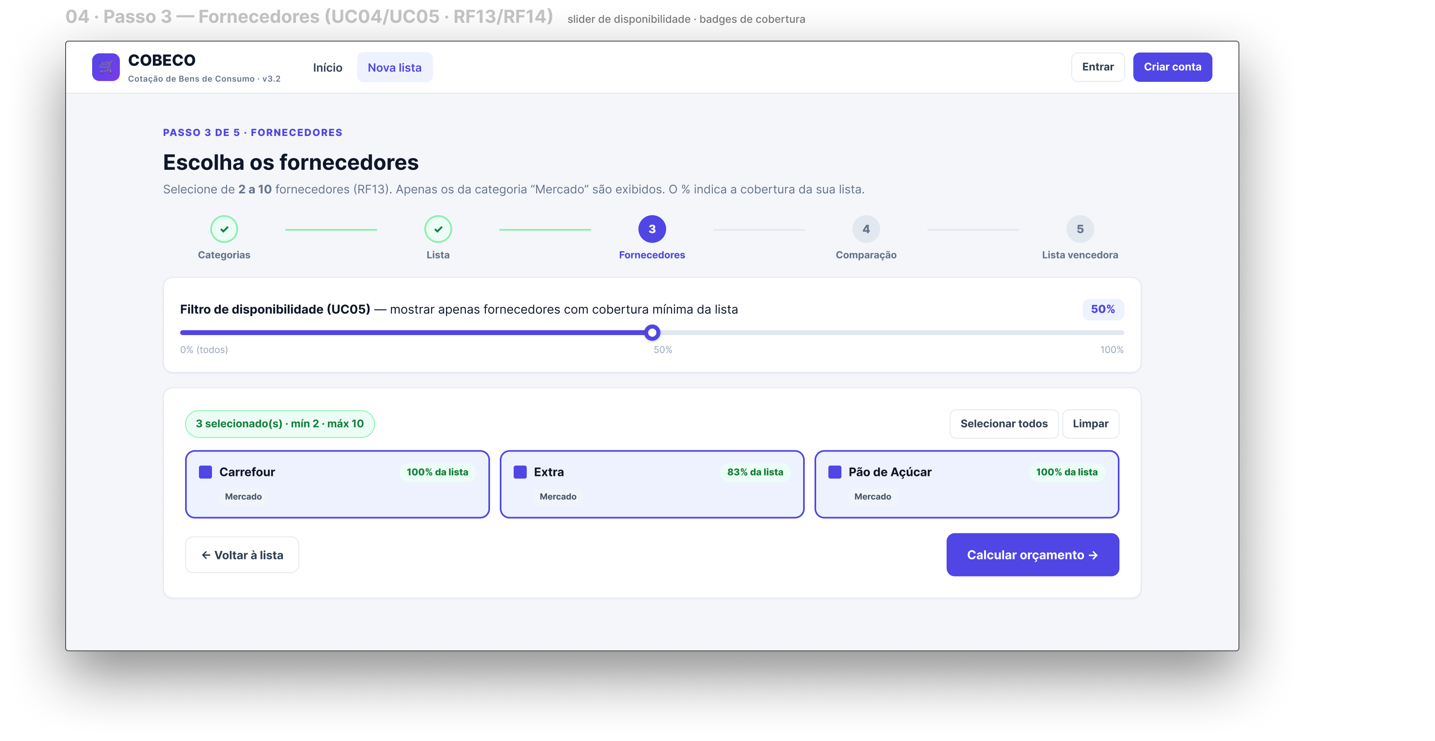

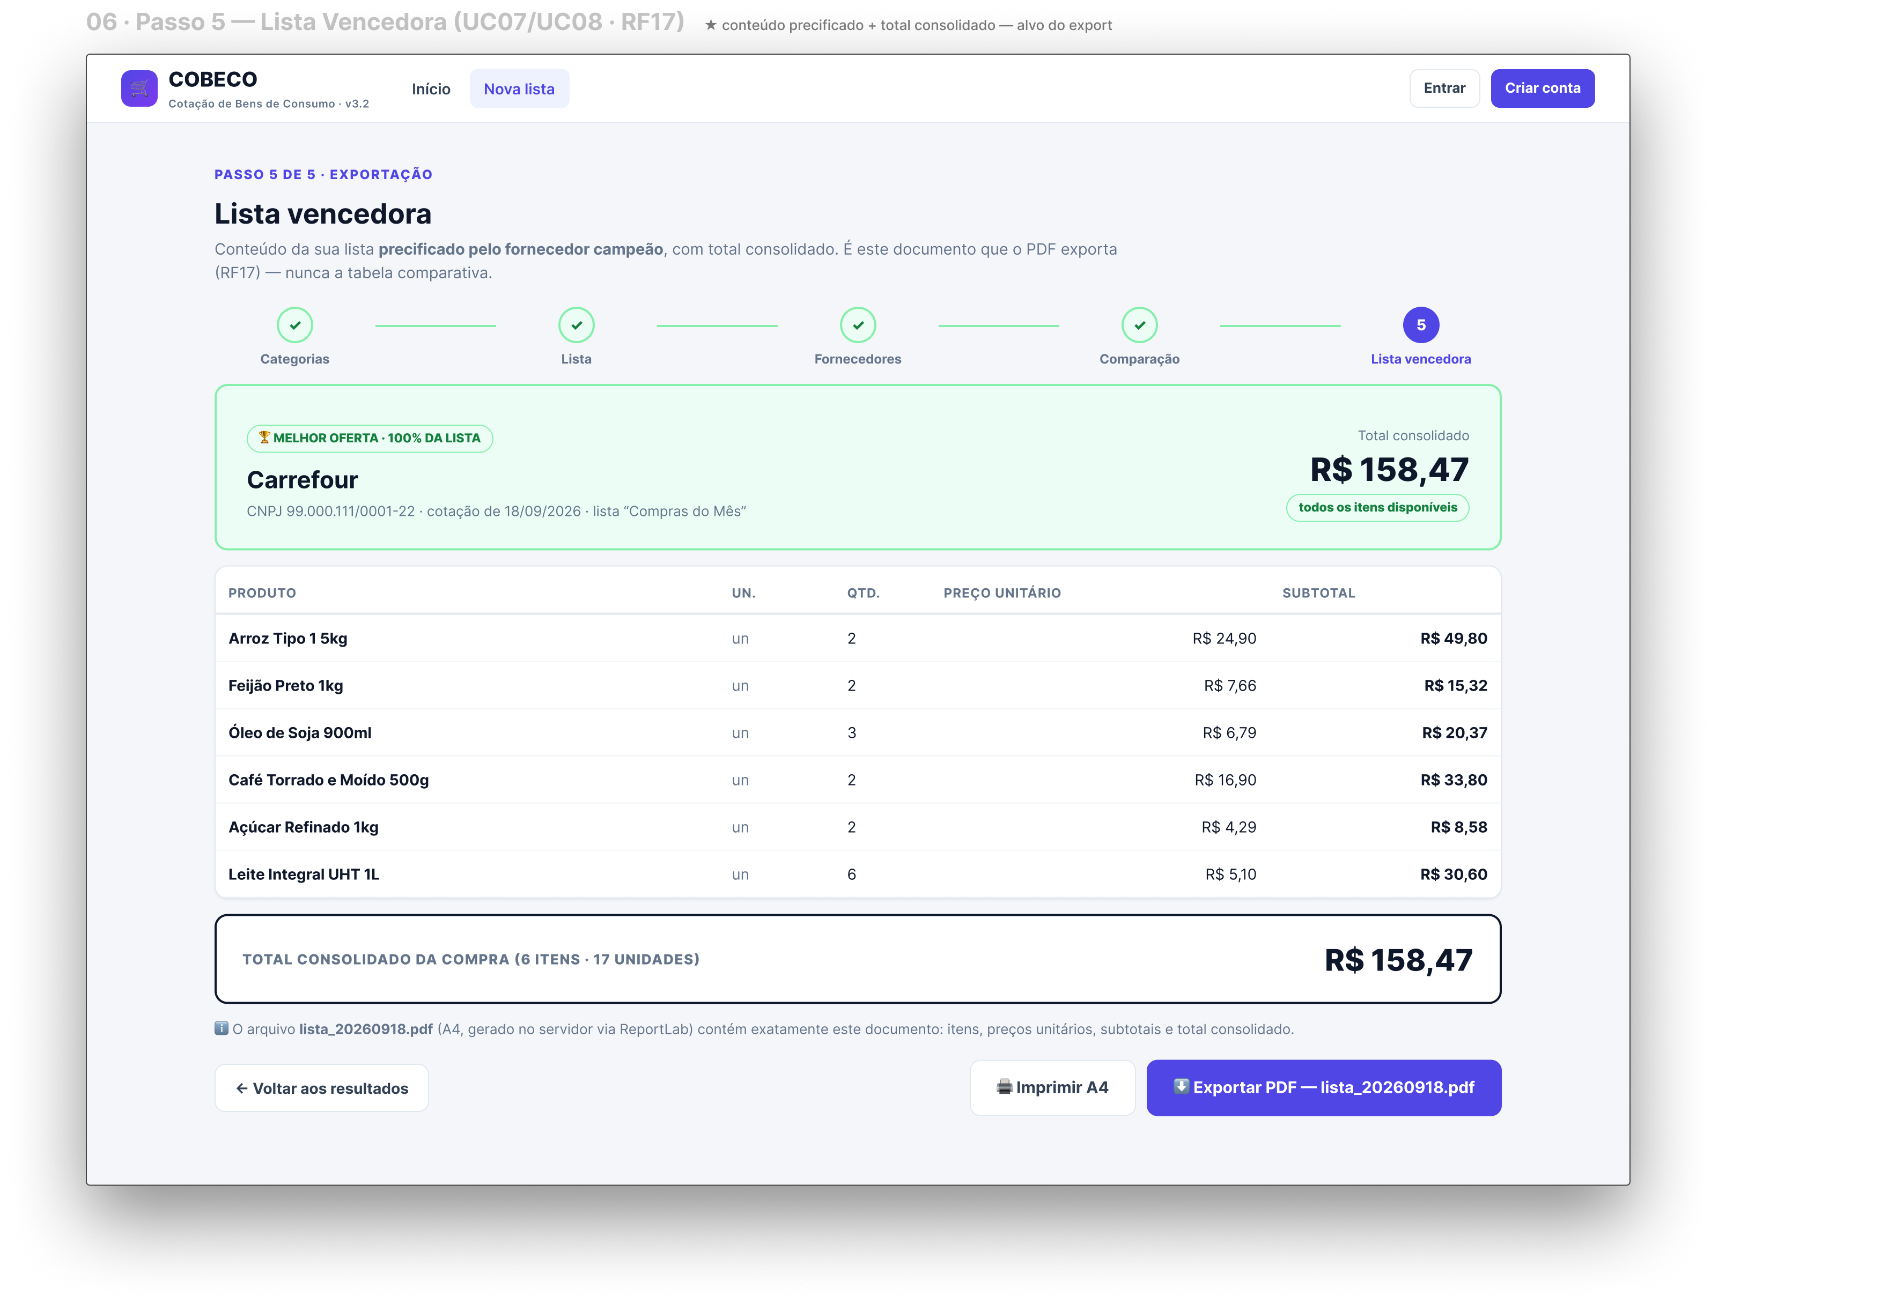
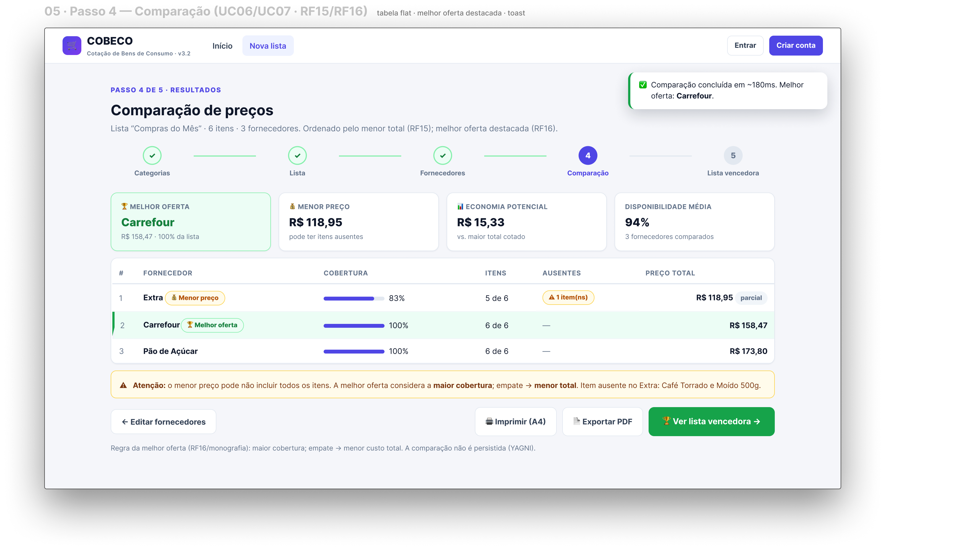
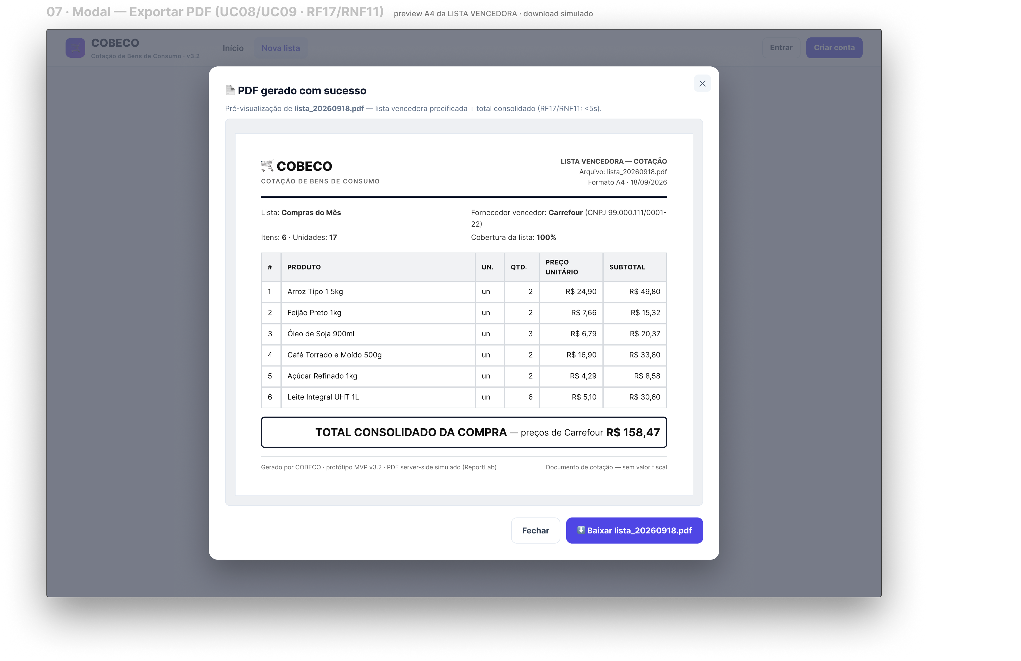
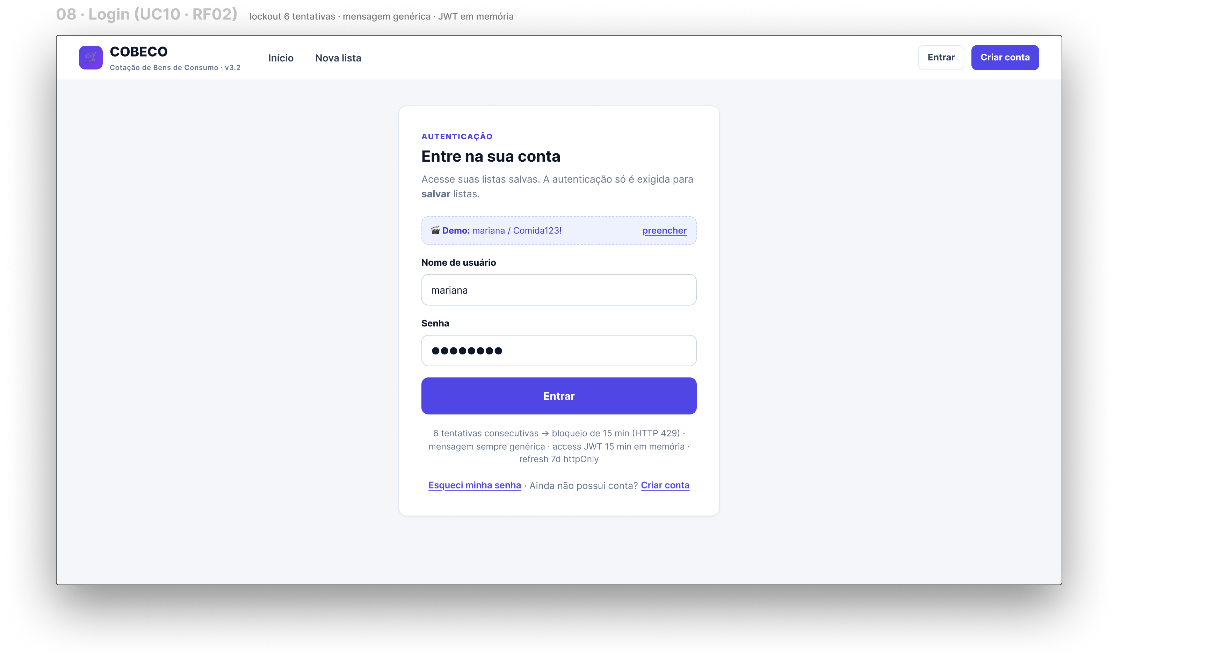
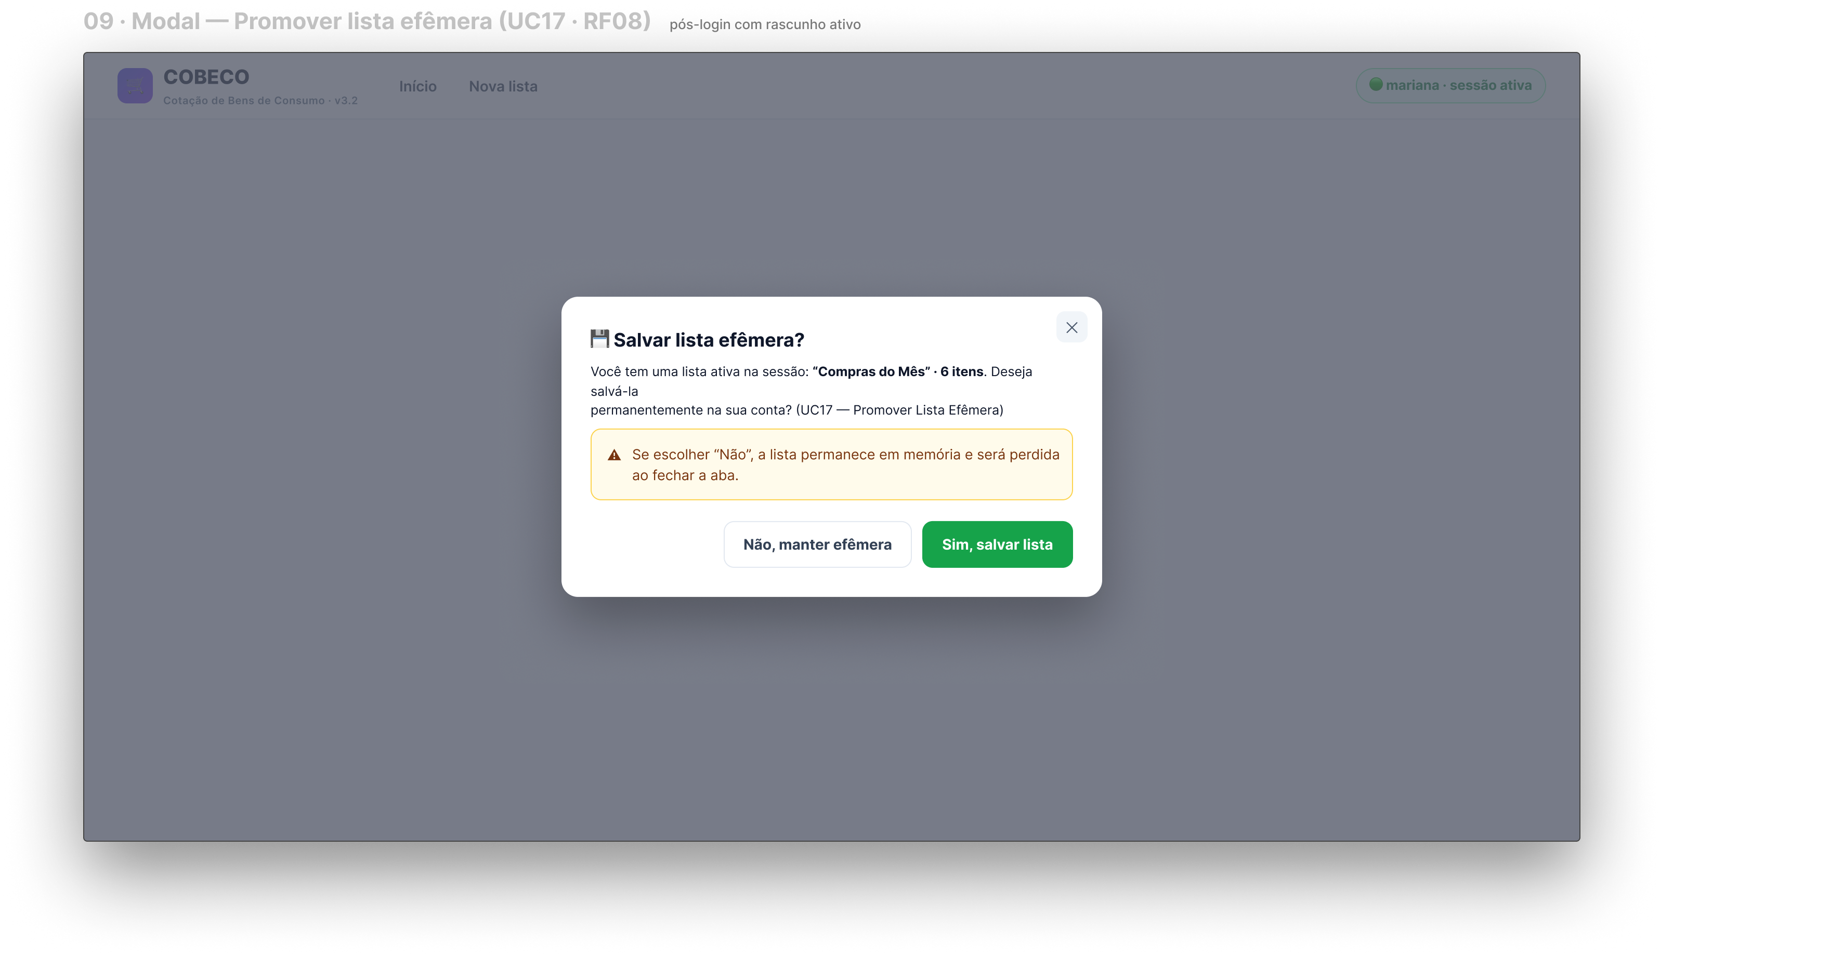
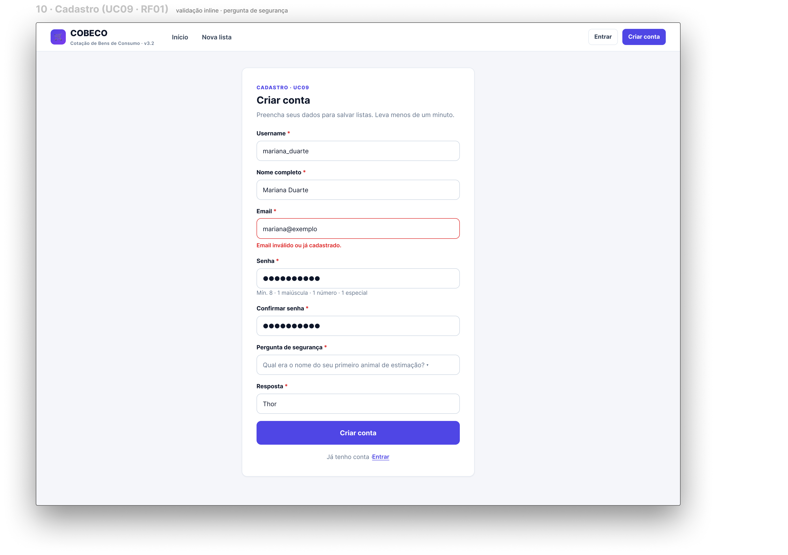
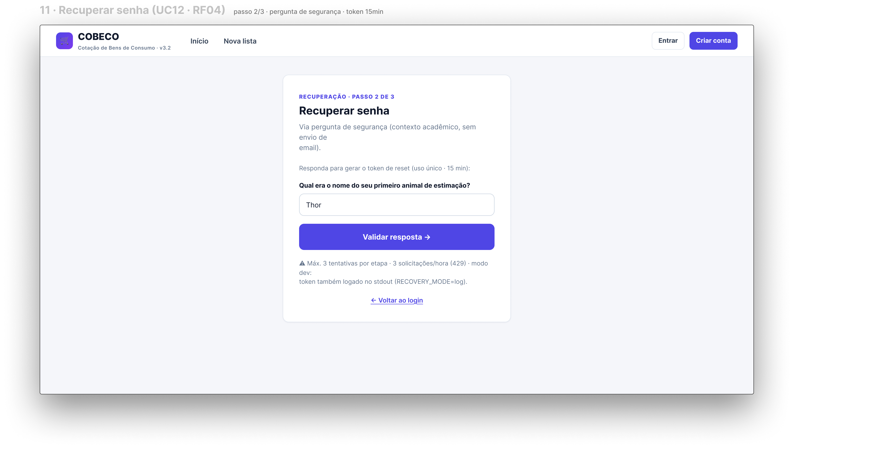
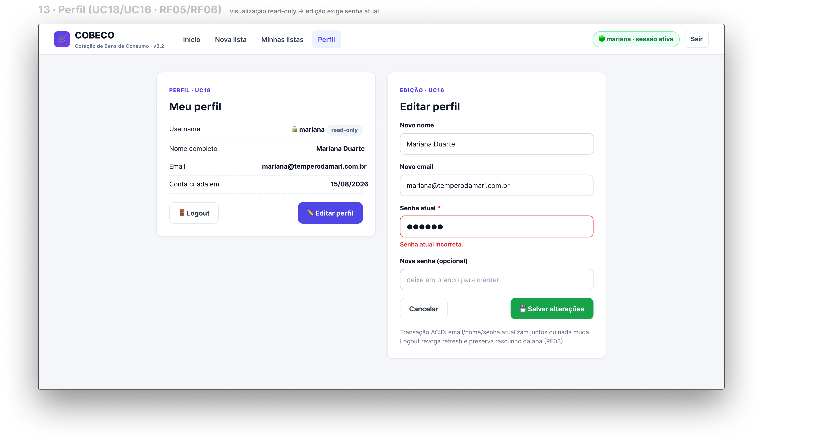
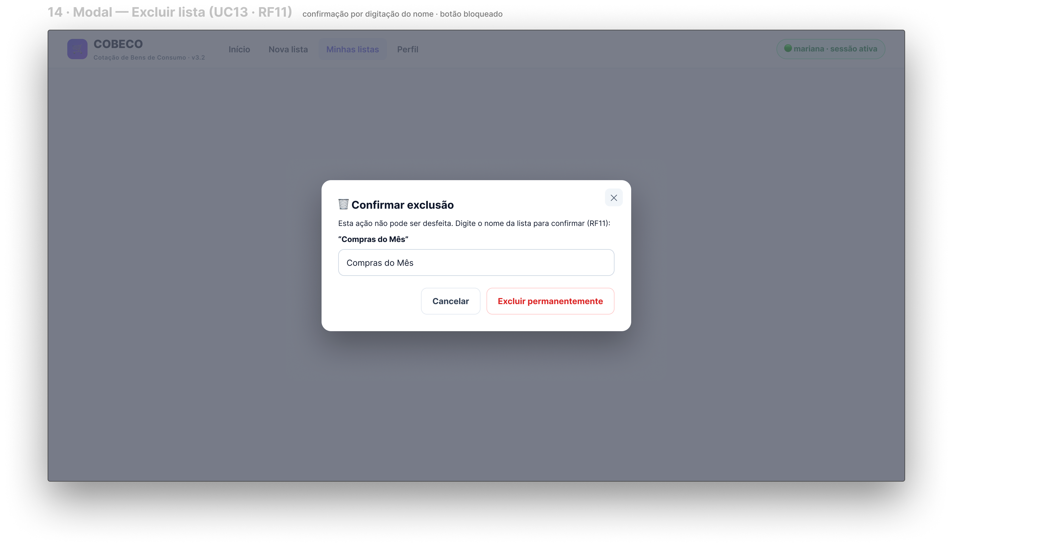

Fonte: elaborado pelo autor (2026).

8 TECNOLOGIAS UTILIZADAS

A solução é composta por uma interface em HTML, CSS e JavaScript organizada em módulos ES e por uma API em Python com o framework FastAPI, que também serve os arquivos estáticos da interface. A persistência ocorre em MySQL, acessado por SQL parametrizado com transações explícitas. A aplicação está organizada em camadas de domínio, casos de uso, adaptadores e rotas, de modo que as regras de disponibilidade, cobertura e cálculo de custo não dependem do framework web nem do banco de dados. Todas as tecnologias adotadas são livres ou de uso gratuito. O Quadro 14 relaciona as tecnologias por área.

Quadro 14 – Tecnologias utilizadas por área
Área | Tecnologias
Interface | HTML5, CSS3 e JavaScript em módulos ES, sem etapa obrigatória de build
Backend | Python 3.12, FastAPI e esquemas Pydantic de entrada e saída
Banco de dados | MySQL 8.4 com InnoDB; compatibilidade verificada em MySQL 8.0.46
Acesso a dados | PyMySQL, SQL parametrizado, transações explícitas e restrições de integridade
Autenticação | JWT, hash bcrypt, token de acesso de 15 minutos e renovação de 7 dias em cookie httpOnly
Contrato | OpenAPI versionado, com documentação interativa
Testes | pytest e pytest-cov no backend; executor nativo do Node no frontend
Padronização | ruff para análise estática e formatação de código
Infraestrutura | Docker e Docker Compose, com integração contínua no GitHub Actions
Versionamento | Git e GitHub, com fluxo de trabalho baseado em branches
Exportação | ReportLab para geração de PDF em formato A4 no servidor
Fonte: elaborado pelo autor (2026).

A avaliação do MVP considera seis critérios de sucesso estabelecidos na especificação do projeto, a verificar ao final da implementação, conforme o Quadro 15.

Quadro 15 – Critérios de sucesso do MVP e resultados verificados
Critério | Métrica definida | Resultado esperado
Funcionalidade essencial | Criar lista, selecionar fornecedores, comparar e identificar a melhor oferta | Fluxo completo percorrido em navegador, sem erros de JavaScript
Usabilidade | Percurso completo em menos de cinco minutos | Verificado na demonstração, da montagem da lista à leitura dos resultados
Desempenho | Percentil 95 inferior a 500 ms | 124,83 ms no catálogo e 118,45 ms na comparação, em amostra local de 30 requisições
Qualidade | Cobertura de testes superior a 80% | 97,61% no domínio e nos casos de uso, com 31 testes no backend e 7 no frontend
Segurança | Ausência de vulnerabilidades críticas | Hash bcrypt, token de acesso em memória, cookie httpOnly, limite de tentativas e revogação de sessão
Controle do usuário | Seleção de fornecedores operacional | Seleção de dois a dez fornecedores, com filtro por disponibilidade mínima
Fonte: elaborado pelo autor (2026).

9 CONSIDERAÇÕES FINAIS

O projeto pretende alcançar o objetivo de transformar uma lista de bens de consumo em uma comparação clara de custo e de cobertura entre fornecedores. A decisão de considerar a disponibilidade efetiva de cada item, e não apenas o preço, evita que um fornecedor com poucos produtos apareça como a alternativa mais barata, e a indicação dos itens ausentes e dos totais parciais torna explícitas as pendências de cada opção. O acesso público à montagem da lista e à comparação reduz o atrito de uso, ficando a autenticação restrita à persistência dos dados do usuário.
A adoção de catálogo próprio em MySQL, com carga determinística, dispensou dependências externas e permitiu uma demonstração reproduzível, enquanto o contrato OpenAPI, os contêineres e os testes automatizados sustentam a manutenção e a evolução da solução. Entre as limitações reconhecidas estão a recuperação de senha por pergunta de segurança, adequada ao contexto acadêmico mas inferior ao envio por correio eletrônico, o controle de tentativas mantido na memória de um único processo e a ausência de histórico de comparações. Como continuidade, recomenda-se ampliar o catálogo e criar a sua administração, persistir o histórico, integrar fornecedores reais, automatizar auditorias de acessibilidade e publicar a aplicação em HTTPS.

REFERÊNCIAS

FASTAPI. FastAPI Documentation. 2026. Disponível em: https://fastapi.tiangolo.com. Acesso em: 12 set. 2026.

OPENAPI INITIATIVE. OpenAPI Specification 3.0.3. 2020. Disponível em: https://spec.openapis.org/oas/v3.0.3. Acesso em: 12 set. 2026.

ORACLE CORPORATION. MySQL 8.4 Reference Manual. 2026. Disponível em: https://dev.mysql.com/doc/refman/8.4/en. Acesso em: 12 set. 2026.

PYMYSQL. PyMySQL Documentation. 2026. Disponível em: https://pymysql.readthedocs.io. Acesso em: 12 set. 2026.

PYTHON SOFTWARE FOUNDATION. Python 3.12 Documentation. 2026. Disponível em: https://docs.python.org/3.12. Acesso em: 12 set. 2026.

